Störungen an SF₆-Anlagen
mit Gasaustritt
Gefährdungs-beurteilung

Bitte beachten: Die kursiv gesetzten Einträge sind Beispieltexte, die Sie für Ihren Bedarf abändern können.
Dokumentation nach GefStoffV

Ersteller: Verantwortlicher:
Datum:
Arbeitsbereich: Elektrische Betriebsstätte
Tätigkeit: Aufklärung von Störungen an SF₆-Anlagen mit Gasaustritt
Beschreibung der Tätigkeiten
Im Zuge einer Störungsmeldung muss für die Aufklärung der Störung der Schaltanlagenraum von einem Beschäftigten betreten werden. Dabei ist die Anlage in Augenschein zu nehmen und das Ausmaß der Störung festzulegen.

Verwendete/freigesetzte Gefahrstoffe
Bezeichnung | Kennzeichnung/H-Sätze | Menge
SF₆  Gasförmige und feste Zersetzungsprodukte | Keine Kennzeichnung  nach GefStoffV.  Die Zersetzungsprodukte können giftig, gesundheitsschädlich, ätzend oder reizend sein. | Freigesetzte Menge störungsabhängig

Beurteilung

Gefahren durch Inhalation
Das Einatmen von SF₆ und SF₆-Zersetzungsprodukten kann nicht ausgeschlossen werden. Dabei können Expositionen an SF₆ größer als der Arbeitsgrenzwert auftreten. Eine Gefährdung ergibt sich durch das Einatmen und kann zu Schädigungen der Lunge führen.

Gefahren durch Hautkontakt
Bei der Berührung mit der Haut könnte es zu Reizungen oder Verätzungen kommen.

Physikalisch-chemische und sonstige Gefahren
Falls es zu einer Freisetzung von SF₆ aus der Anlage in die Arbeitsumgebung gekommen ist, kann es aufgrund der Sauerstoffverdrängung zur Erstickungsgefahr kommen.

Schutzmaßnahmen/Wirksamkeit | Zuständigkeit (Termin)
Festlegung von Kriterien zur Störungsbeseitigung. | Unternehmer
Sämtliche Tätigkeiten, die nicht mit der Störungsbeseitigung zusammenhängen unterbinden. | Mitarbeiter
Für gute Be- und Entlüftung sorgen. | Mitarbeiter
Es werden Arbeitsanzüge, Einwegschutzanzug mit Kapuze, säurefeste Schutzhandschuhe, Einwegüberschuhe, Schutzbrille, Schutzhelm und Atemschutz (umluftunabhängig) zur Verfügung gestellt. | Unternehmer
Die PSA ist entsprechend der Betriebsanweisung zu benutzen. | Mitarbeiter
Zutrittsverbot einrichten, Verbotszeichen P06 hängt aus. | Unternehmer
Einhaltung des Rauch-, Ess- und Trinkverbotes. | Mitarbeiter
Betriebsanweisung liegt vor. | Unternehmer
Unterweisung und arbeitsmedizinisch-toxikologische Beratung. | Unternehmer
Arbeitsmedizinische Vorsorge nach G 26 wird veranlasst.  Vorsorgedatei wird geführt. | Unternehmer
Angewendete Vorschriften/Literatur
Gefahrstoffverordnung

TRGS 400 Gefährdungsbeurteilung für Tätigkeiten mit Gefahrstoffen

TRGS 401 Gefährdung durch Hautkontakt – Ermittlung, Beurteilung, Maßnahmen

DGUV Information 213-013 (bisher: BGI 753) SF₆-Anlagen und -Betriebsmittel
Technical Report IEC 62271-303 Anhang D

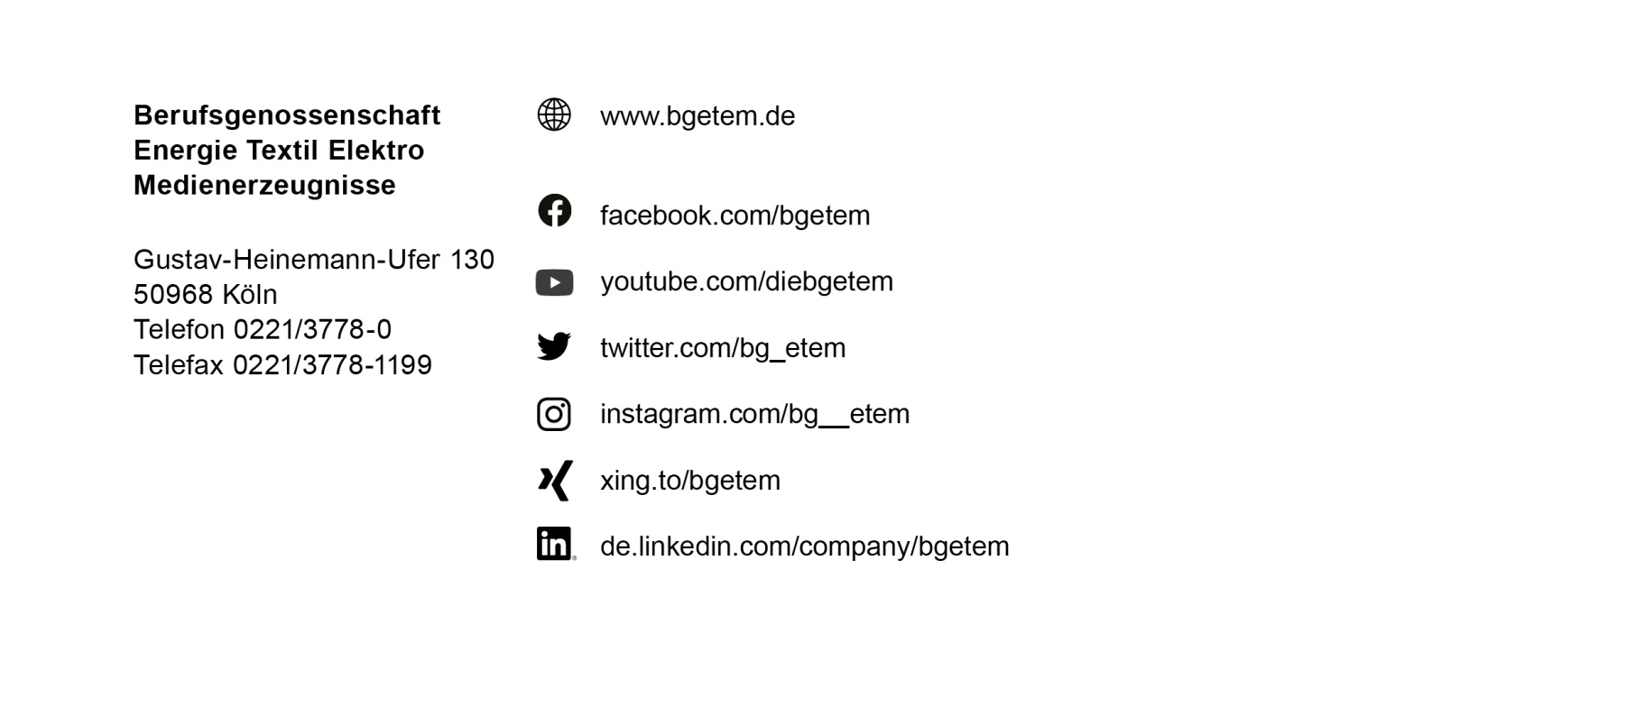
Bestell-Nr. S017-14
1 . 0 . 03 . 17 . 3
Alle Rechte beim Herausgeber
Seite 2 von 2
Bestell.-Nr. S017-14

